Министерство образование Республики Беларусь

Учреждение образования

“Белорусский Государственный Технологический Университет”

Кафедра

Отчёт по лабораторной работе N4

**“Алгоритмы. Способы описания алгоритмов”**

Дисциплина “Основы программной инженерии”

Специальность “Программное обеспечение информационных технологий”

Выполнил(а):

Студентка 1 курса 4 группы 2 подгруппы ФИТ

Евсеенко Виктория Павловна

Минск 2022

**Задача.** По коду символа, введенного с клавиатуры, определить, является этот символ цифрой, буквой латинского либо русского алфавита или другим символом.

Вывести в консоль информацию, к какой категории символов он принадлежит, и его код в соответствующей кодировке ASCII или Windows-1251.

Словесно-формульное описание алгоритма:

1. Ввести символ

2. Если код символа попадает в диапазон от 30 в шестнадцатеричной системе счисления (0х30) до 39 в шестнадцатеричной системе счисления (0х39) включительно, то п.3, в противном случае п.5.

3. Вывести «Это цифра», символ цифры, ASCII, код символа в таблице ASCII.

4. Перейти к п.12 (конец).

5. Иначе: если код символа попадает в диапазон от 41 в шестнадцатеричной системе счисления (0х41) до 7A в шестнадцатеричной системе счисления (0х7A) включительно, то п.6, в противном случае п.8.

6. Вывести «Это латинская буква», символ буквы, ASCII, код символа в таблице ASCII.

7. Перейти к п.12 (конец).

8. Иначе: если код символа попадает в диапазон от 0xC0 до 0xFF включительно, то п.9 в противном случае п.11.

9. Вывести «Это русская буква», символ буквы, Windows- 1251, код символа в таблице Windows- 1251.

10. Перейти к п.12 (конец).

11. Вывести «Это не цифра и не буква», символ, код символа в таблице Windows- 1251

12. КОНЕЦ.

Псевдокод:

НАЧАЛО

ВВОД СИМВОЛА

ЕСЛИ код символа от 0x30 до 0x39, ТО ВЫВОД “Это цифра”

ИНАЧЕ

ЕСЛИ код символа от 0x41 до 0x7A, ТО ВЫВОД “Это лат. буква”

ИНАЧЕ

ЕСЛИ код символа от 0xC0 до 0xFF, ТО ВЫВОД “Это русская буква”

ИНАЧЕ ВЫВОД “Это не цифра и не буква”

КОНЕЦ

Блок-схема алгоритма:

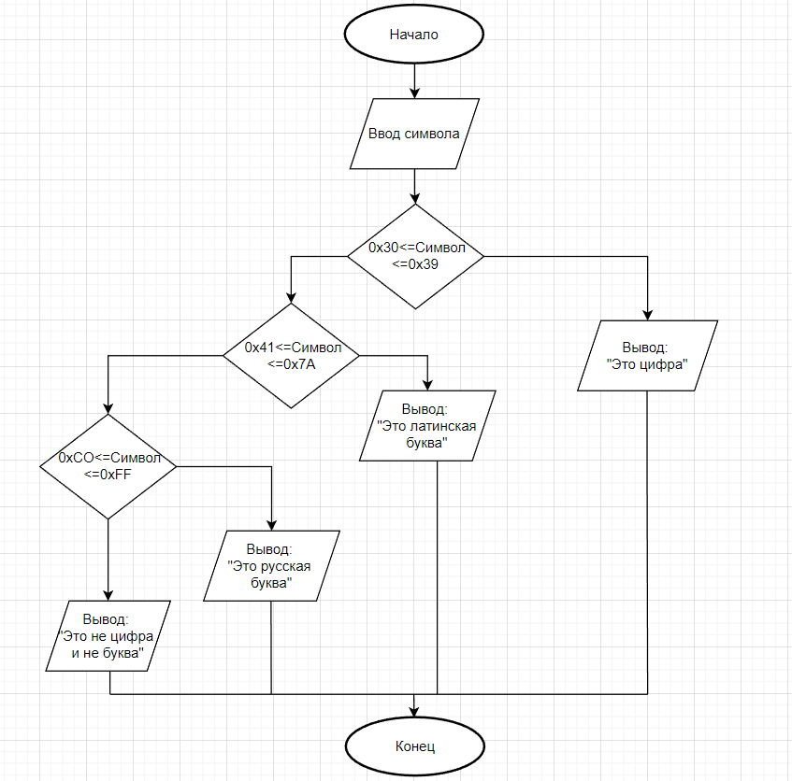

**Задача.** Определить разницу значений кодов в Windows-1251 первых пяти букв вашей фамилии в прописном и строчном написании.

Словесно-формульное описание алгоритма:

1. Ввод символов верхнего и нижнего регистров.

2. Отнимаем от кода символа нижнего код верхнего.

3. Вывод разницы

Псевдокод:

НАЧАЛО

ВВОД символ1

ВВОД символ2

ВЫЧИСЛИТЬ разность=символ1 – символ2

ВЫВОД разность

КОНЕЦ

- Блок-схема алгоритма:

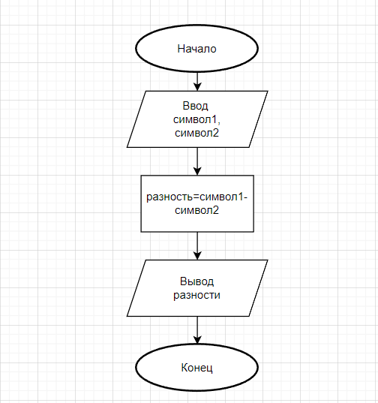

**Задача**. Создать алгоритм перевода прописной буквы в строчную для символов в кодировке Windows-1251.

- Словесно-формульное описание алгоритма:

1. Ввести символ.

2. Если символ прописной, то к коду символа прибавляем 32.

3. Если символ строчный, то от кода символа отнимаем 32.

4. Если п.3 и п.4 не выполняются, то вывести «Это не буква».

5. Конец.

- Псевдокод:

НАЧАЛО

ВВОД символа

ЕСЛИ символ прописной, ТО к коду символа прибавляем 32.

ЕСЛИ символ строчный, ТО от кода символа отнимаем 32.

ИНАЧЕ ВЫВОД “Это не буква”.

КОНЕЦ

- Блок-схема алгоритма:

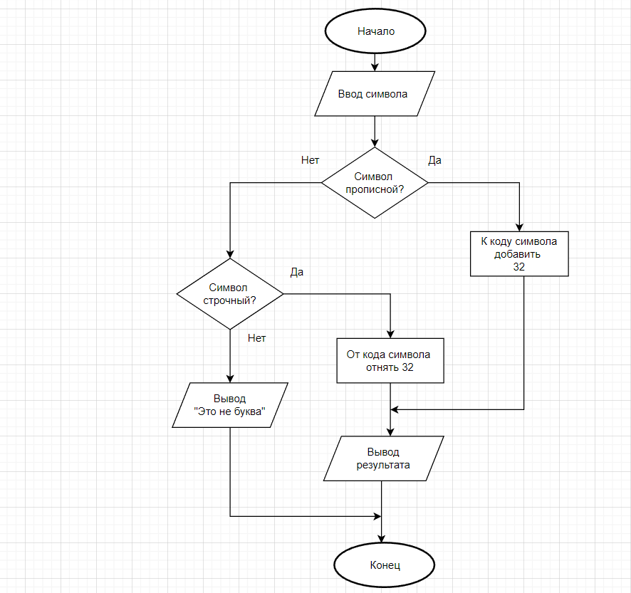

**Вариант 4**

4. Составить алгоритм перевода чисел из десятичной системы в двоичную. (принцип состоит в делении числа на 2 и записей остатков, получающихся при делении).

Блок-схема:

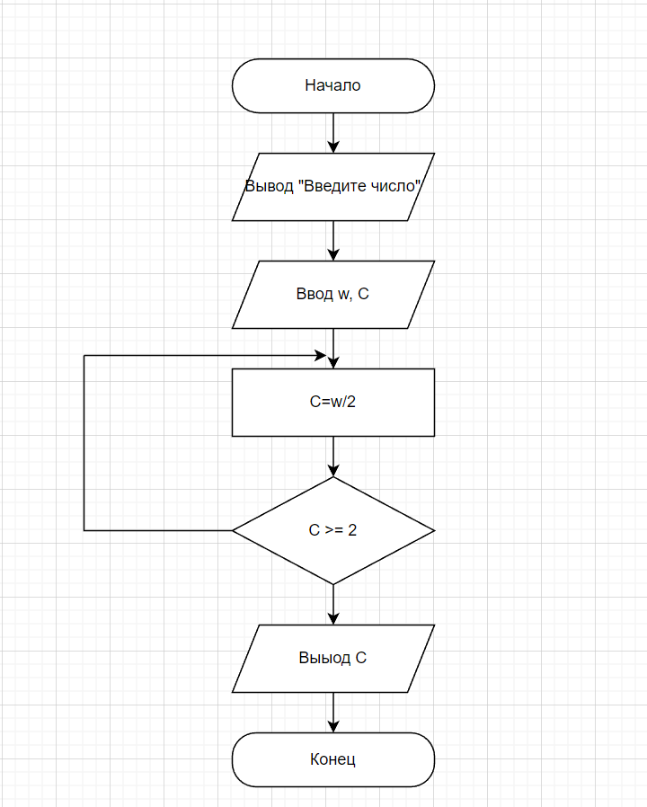

Словесно–формульное описание:

1. Начало алгоритма;
2. Вывод: введите число;
3. Ввод w;
4. С= Разделить w на 2;
5. Если С больше или равно 2 то на пункт 4;
6. Если С меньше 2 далее пункт 7 ;
7. Вывод С;
8. Конец алгоритма.

Псевдокод:

НАЧАЛО

ВЫВОД “введите число”

ВВОД число1

ПРИСВОИТЬ переменная = «число1/2»

ЕСЛИ <переменная больше 2> ТО <ВЫЧИСЛИТЬ переменная/2>

ИНАЧЕ <ВЫВОД переменная>

КОНЕЦ

Ответы на вопросы:

1. Что такое алгоритм?

точное предписание, определяющее

вычислительный процесс, ведущий от начальных

данных к искомому результату

1. Перечислите свойства алгоритма.

дискретность (возможность разбиения на шаги);

понятность (ориентирован на исполнителя);

определенность (однозначность толкования

инструкций);

конечность (возможность получения результата

за конечное число шагов);

массовость (применимость к некоторому классу

объектов);

эффективность (оптимальность времени и

ресурсов, необходимых для реализации алгоритма).

3. Какие способы записи алгоритма существуют? Какие способы вы

использовали при выполнении лабораторной работы?

словесно-формульный (на естественном языке);

графический (структурный или блок-схемой);

использование псевдокода (специальных

алгоритмических языков);

с помощью сетей Петри;

программный.

1. Перечислите основные элементы блок-схемы.

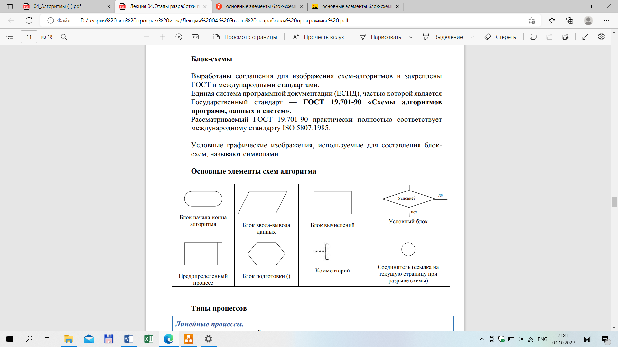

1. Какие виды алгоритмов вы знаете?

Линейные процессы.

направление вычислений не зависит от значения исходных данных и получаемых в результате решения задачи промежуточных результатов.

Разветвляющиеся процессы.

вычислительные процессы, в которых в зависимости от значения некоторого признака проводятся вычисления по одному из нескольких возможных направлений, называются ветвящимися (разветвляющимися)